分词算法的原理：
汉语分词方法：
- 基于字典、词库匹配的分词方法(基于规则)
基于字符串匹配分词，机械分词算法。将待分的字符串与一个充分大的机器词典中的词条进行匹配。分为正向匹配和逆向匹配；最大长度匹配和最小长度匹配；单纯分词和分词与标注过程相结合的一体化方法。所以常用的有：正向最大匹配，逆向最大匹配，最少切分法。实际应用中，将机械分词作为初分手段，利用语言信息提高切分准确率。优先识别具有明显特征的词，以这些词为断点，将原字符串分为较小字符串再机械匹配，以减少匹配错误率，或将分词与词类标注结合。
- 基于词频度统计的分词方法（基于统计）
相邻的字同时出现的次数越多，越有可能构成一个词语，对语料中的字组频度进行统计，基于词的频度统计的分词方法是一种全切分方法。jieba是基于统计的分词方法，jieba分词采用了动态规划查找最大概率路径, 找出基于词频的最大切分组合，对于未登录词，采用了基于汉字成词能力的HMM模型，使用了Viterbi算法。
- 基于知识理解的分词方法。
该方法主要基于句法、语法分析，并结合语义分析，通过对上下文内容所提供信息的分析对词进行定界，它通常包括三个部分：分词子系统、句法语义子系统、总控部分。在总控部分的协调下，分词子系统可以获得有关词、句子等的句法和语义信息来对分词歧义进行判断。这类方法试图让机器具有人类的理解能力，需要使用大量的语言知识和信息。由于汉语语言知识的笼统、复杂性，难以将各种语言信息组织成机器可直接读取的形式。因此目前基于知识的分词系统还处在试验阶段。

结巴分词的算法策略 ：
- 基于前缀词典实现高效的词图扫描，生成句子中汉字所有可能成词情况所构成的有向无环图 (DAG)
- 采用了动态规划查找最大概率路径, 找出基于词频的最大切分组合
- 对于未登录词，采用了基于汉字成词能力的 HMM 模型，使用了 Viterbi 算法
- jieba分词模型的参数数据(λ=(A,B,π))是如何生成的？
来源主要有两个： 一个是网上能下载到的1998人民日报的切分语料还有一个msr的切分语料; 另一个是作者自己收集的一些txt小说，用ictclas把他们切分（可能有一定误差）。 然后用python脚本统计词频 。
要统计的主要有三个概率表：
1) 位置转换概率（状态转移概率），即B（开头）,M（中间),E(结尾),S(独立成词）四种状态的转移概率；
2) 位置到单字的发射概率，比如P(“和”|M)表示一个词的中间出现”和”这个字的概率；
3) 词语以某种状态开头的概率，其实只有两种，要么是B，要么是S。

- 使用前缀字典实现了词库的存储，而弃用之前版本的trie树存储词库，Python中实现的trie树是基于dict类型的数据结构而且dict中又嵌套dict 类型，这样嵌套很深，导致内存耗费严重。

Hmm:
一个隐马尔科夫模型是一个三元组（pi, A, B）。
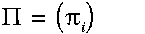：初始化概率向量；
：状态转移矩阵；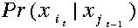
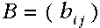：混淆矩阵；
在状态转移矩阵及混淆矩阵中的每一个概率都是时间无关的——也就是说，当系统演化时这些矩阵并不随时间改变。实际上，这是马尔科夫模型关于真实世界最不现实的一个假设。
三个基本问题：
一旦一个系统可以作为HMM被描述，就可以用来解决三个基本问题。其中前两个是模式识别的问题：给定HMM求一个观察序列的概率（评估）；搜索最有可能生成一个观察序列的隐藏状态序列（解码）。第三个问题是给定观察序列生成一个HMM（学习）。
前向算法（Forward Algorithm）
计算观察序列的概率

对于最后的观察状态，其局部概率包括了通过所有可能的路径到达这些状态的概率——例如，对于上述网格，最终的局部概率通过如下路径计算得出：
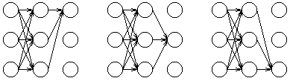
由此可见，对于这些最终局部概率求和等价于对于网格中所有可能的路径概率求和，也就求出了给定隐马尔科夫模型(HMM)后的观察序列概率。
维特比算法（Viterbi Algorithm）
寻找最可能的隐藏状态序列(Finding most probable sequence of hidden states)
对于一个特殊的隐马尔科夫模型(HMM)及一个相应的观察序列，我们常常希望能找到生成此序列最可能的隐藏状态序列。
前向-后向算法(Forward-backward algorithm)
根据观察序列生成隐马尔科夫模型(Generating a HMM from a sequence of obersvations)
与HMM模型相关的“有用”的问题是评估（前向算法）和解码（维特比算法）——它们一个被用来测量一个模型的相对适用性，另一个被用来推测模型隐藏的部分在做什么（“到底发生了”什么）。可以看出它们都依赖于隐马尔科夫模型（HMM）参数这一先验知识——状态转移矩阵，混淆（观察）矩阵，以及pi向量（初始化概率向量）。
然而，在许多实际问题的情况下这些参数都不能直接计算的，而要需要进行估计——这就是隐马尔科夫模型中的学习问题。前向-后向算法就可以以一个观 察序列为基础来进行这样的估计，而这个观察序列来自于一个给定的集合，它所代表的是一个隐马尔科夫模型中的一个已知的隐藏集合。
https://zhuanlan.zhihu.com/p/27056207

Crf:
而我们前面学习的HMM算法，默认可观测符号是独立的，但是根据我们的实际语言来说，独立性的假设太牵强，不符合我们的语言规则，因此在HMM的基础上，我们把可观测符号的独立性假设去掉。同时我们知道HMM的解法是通过EM化进行求解，而CRF是通过最大熵模型进行求解。
Y的概率取决于输入的序列以及和他相连的两个输出,，这正是体现了概率图模型里面的思想(符合语言的规律即联系上下文语意)，不和其直接相连的可以看做条件独立。
https://blog.csdn.net/weixin_42398658/article/details/84964103
如果我们对满足条件又是指数族函数的分布根据最大释然估计出的分布就是符合最大熵的分布
__________________________________________________________
贝叶斯学派： 后验概率=先验概率*似然
条件概率的表达形式为：P(A∣B)P(A∣B)，其表示的含义是事件AA在事件BB发生的条件下发生的概率。
联合概率的表达形式为：P(A,B)P(A,B)，其表示的含义是事件AA和事件BB同时发生的概率。
事件AA的边缘概率的表达形式为：P(A)P(A)，其表示的含义是事件AA发生的概率。
有了以上的定义，贝叶斯定理可以通过如下的贝叶斯公式表示：
P(B∣A)=P(A∣B)P(B)/P(A)
对于上述的贝叶斯公式，P(B)称为先验概率，即在得到新的数据前某一假设的概率；P(B∣A)称为后验概率，即在得到了新的数据后，对原假设的修正；P(A)称为标准化常量；P(A∣B)称为似然度。
对于两个相互独立的事件的联合概率有如下的性质：
P(A,B)=P(A)P(B)
- Attention机制的原理
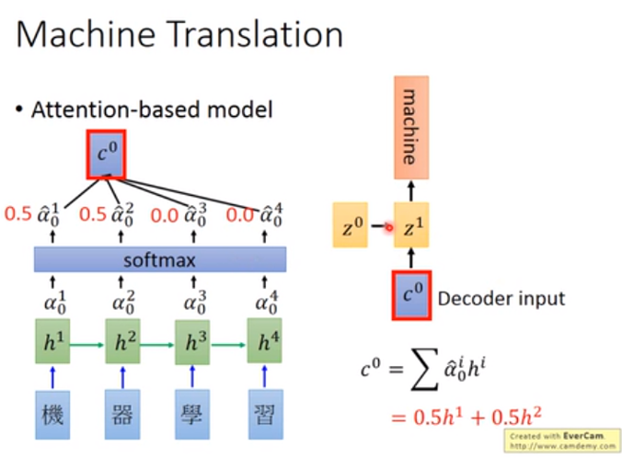
Attention机制的基本思想是，打破了传统编码器-解码器结构在编解码时都依赖于内部一个固定长度向量的限制。
Attention机制的实现是通过保留LSTM编码器对输入序列的中间输出结果，然后训练一个模型来对这些输入进行选择性的学习并且在模型输出时将输出序列与之进行关联。
更为通俗的一种解释是，attention机制就是将encoder的每一个隐藏状态设定一个权重，根据权重的不同决定decoder输出更侧重于哪一个编码状态。
self-attention的特点在于无视词之间的距离直接计算依赖关系，能够学习一个句子的内部结构，实现也较为简单并行可以并行计算。从一些论文中看到，self-attention可以当成一个层和RNN，CNN，FNN等配合使用，成功应用于其他NLP任务。

- Fasttext原理，相比于word2vec有什么优势
fastText 模型架构和 Word2Vec 中的 CBOW 模型很类似。不同之处在于，fastText 预测标签，而 CBOW 模型预测中间词。
FastText词向量与word2vec对比
FastText= word2vec中 cbow + h-softmax的灵活使用 灵活体现在两个方面：
模型的输出层：word2vec的输出层，对应的是每一个term，计算某term的概率最大；而fasttext的输出层对应的是分类的label。不过不管输出层对应的是什么内容，起对应的vector都不会被保留和使用；模型的输入层：word2vec的输入层，是 context window 内的term；而fasttext 对应的整个sentence的内容，包括term，也包括 n-gram的内容；两者本质的不同，体现在 h-softmax的使用。
Word2vec的目的是得到词向量，该词向量 最终是在输入层得到，输出层对应的 h-softmax 也会生成一系列的向量，但最终都被抛弃，不会使用。 fasttext则充分利用了h-softmax的分类功能，遍历分类树的所有叶节点，找到概率最大的label（一个或者N个）

- 文本分类除了CNN和RNN还知道哪些方法？
Fasttext , + atten , han, lstm,
- BILSTM + CRF模型的原理
Bilstm crf
- 给定两个命名实体识别任务，一个任务数据量足够，另外一个数据量很少，可以怎么做
GAN？
- word2vec是有监督的还是无监督的？
无

- 命名实体的应用场景，泛化能力怎么样
- 概率图模型，有向图模型和无向图模型分别作了哪些假设？CRF的训练目标是什么？
- BILSTM+CRF的训练目标？状态转移矩阵是joint learn的吗？
最小化crf给出的损失函数，是，BiLSTM-CRF中，BiLSTM部分主要用于，根据一个单词的上下文，给出当前单词对应标签的概率分布，可以把BiLSTM看成一个编码层。
比如，对于标签集{N, V, O}和单词China，BiLSTM可能输出形如(0.88,-1.23,0.03)的非归一化概率分布。
这个分布我们看作是crf的特征分布输入，那么在CRF中我们需要学习的就是特征转移概率。
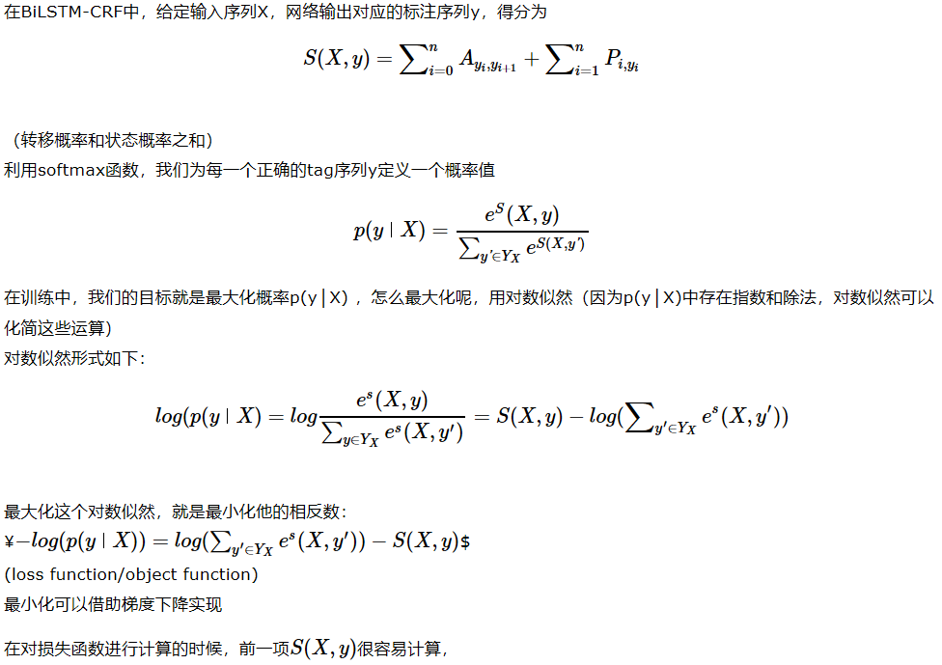
实际上，转移矩阵是BiLSTM-CRF模型的一个参数。在训练模型之前，你可以随机初始化转移矩阵的分数。这些分数将随着训练的迭代过程被更新，换句话说，CRF层可以自己学到这些约束条件。
根据如下损失函数，在训练过程中，BiLSTM-CRF模型的参数值将随着训练过程的迭代不断更新，使得真实路径所占的比值越来越大。
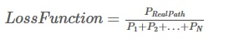
https://zhuanlan.zhihu.com/p/44042528

- CRF模型说一下，优化目标是什么，怎么训练的？
特征函数*这个函数对应的权值（要训练的参数）
优化目标在条件概率模型中P(Y/X)中，Y是输出变量，表示标记序列，x是输入变量，表示观测序列。训练时候利用训练数据库，通过极大似然估计得到条件概率模型，然后使用该模型预测。
训练用极大似然，牛顿你牛顿等
HMM是生成时模型，用到EM算法。CRF是判别式模型，一般方法是最大似然估计，结合梯度下降，viterbi算法训练模型
转移偏置：倾向于向转移状态少的状态转移
在CRF相关的工具包里，CRF的具体实现是采用上述理论提到的为特征打分的方式统计出来的。统计的特征分数作为每个token对应的tag的类别的分数，输入给CRF解码即可。
而在TensorFlow中，LSTM每个节点的隐含表征vector：Hi的值作为CRF层对应的每个节点的统计分数，再计算每个序列（句子）的整体得分score，作为损失目标，最后inference阶段让viterbi对每个序列的transition matrix去解码，搜出一条最优路径。
在LSTM+CRF中，CRF的特征分数直接来源于LSTM传上来的Hi的值；而在general CRF中，分数是统计来的。（错）

- 讲讲CRF。CRF和HMM的区别，从有向无向图的角度呢？从其他角度呢？。CRF和深度学习的结合还知道哪些？
HMM有向图（算联合概率就直接按步骤来）
CRF无向图（分解成最大团，概率无向图联合概率分布因子分解由Hammersly-Clifford law保证）
MEMM：因为状态2可以转换的状态比状态1要多，从而使转移概率降低,即MEMM倾向于选择拥有更少转移的状态。MEMM讨论的最多的是他的labeling bias 问题。
将三者放在一块做一个总结：
HMM -> MEMM： HMM模型中存在两个假设：一是输出观察值之间严格独立，二是状态的转移过程中当前状态只与前一状态有关。但实际上序列标注问题不仅和单个词相关，而且和观察序列的长度，单词的上下文，等等相关。MEMM解决了HMM输出独立性假设的问题。因为HMM只限定在了观测与状态之间的依赖，而MEMM引入自定义特征函数，不仅可以表达观测之间的依赖，还可表示当前观测与前后多个状态之间的复杂依赖。
MEMM -> CRF:
CRF不仅解决了HMM输出独立性假设的问题，还解决了MEMM的标注偏置问题，MEMM容易陷入局部最优是因为只在局部做归一化，而CRF统计了全局概率，在做归一化时考虑了数据在全局的分布，而不是仅仅在局部归一化，这样就解决了MEMM中的标记偏置的问题。使得序列标注的解码变得最优解。
HMM、MEMM属于有向图，所以考虑了x与y的影响，但没讲x当做整体考虑进去（这点问题应该只有HMM）。CRF属于无向图，没有这种依赖性，克服此问题。

- CRF和HMM的区别
使用HMM模型时我们的问题一般有这两个特征：
- 我们的问题是基于序列的，比如时间序列，或者状态序列。
- 我们的问题中有两类数据，一类序列数据是可以观测到的，即观测序列；而另一类数据是不能观察到的，即隐藏状态序列，简称状态序列。
模型不仅需要考虑前一状态的标注，也应该考虑后一状态的标注（例如我爱中国，名词+动词+名词，上下文信息更丰富）。由此，自然会对模型做出更多的假设条件，也就引出了图模型（当前状态与相连的状态都有关）+ 条件模型（当前的状态与隐状态有关）= 条件随机场。
- HMM做了哪些独立性假设
HMM模型做了两个很重要的假设如下：
1） 齐次马尔科夫链假设。即任意时刻的隐藏状态只依赖于它前一个隐藏状态，这样假设的好处就是模型简单，便于求解。
2） 观测独立性假设。即任意时刻的观察状态只仅仅依赖于当前时刻的隐藏状态，这也是一个为了简化模型的假设。

- HMM的训练方法
隐马尔可夫模型由三个概率确定：
初始概率分布，即初始的隐含状态的概率分布，记为π；
状态转移概率分布，即隐含状态间的转移概率分布, 记为A；
观测概率分布，即由隐含状态生成观测状态的概率分布, 记为B。
而隐马尔科夫链的三个基本问题为：
概率计算问题。即给定模型λ=(A,B,π)和观测序列O，计算在模型λ下观测序列出现的最大概率P(O|λ)，主要使用前向-后向算法解决；
学习问题。即给定观测序列O，估计模型的参数λ, 使得在该参数下观测序列出现的概率最大，即P(O|λ)最大，主要使用Baum-Welch算法EM迭代计算（若不涉及隐状态，则使用极大似然估计方法解决）；
解码问题。给定模型λ=(A,B,π)和观测序列O，计算最有可能产生这个观测序列的隐含序列X, 即使得概率P(X|O,λ)最大的隐含序列X，主要使用维特比算法（动态规划思想）解决。

- CRF的预测方法，维特比算法的过程

维特比，维特比算法的时间复杂度
网格宽度n, 网格深度d o(n2*d)

我们可以定义一个特征函数集合，用这个特征函数集合来为一个标注序列打分，并据此选出最靠谱的标注序列。也就是说，每一个特征函数都可以用来为一个标注序列评分，把集合中所有特征函数对同一个标注序列的评分综合起来，就是这个标注序列最终的评分值。
定义好一组特征函数后，我们要给每个特征函数fj赋予一个权重λj。现在，只要有一个句子s，有一个标注序列l，我们就可以利用前面定义的特征函数集来对l评分。
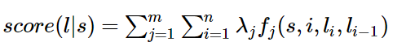
上式中有两个求和，外面的求和用来求每一个特征函数f_j评分值的和，里面的求和用来求句子中每个位置的单词的的特征值的和。
对这个分数进行指数化和标准化，我们就可以得到标注序列l的概率值p(l|s)，如下所示：
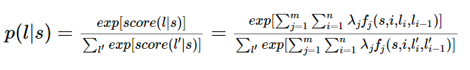
为了建一个条件随机场，我们首先要定义一个特征函数集，每个特征函数都以整个句子s，当前位置i，位置i和i-1的标签为输入。然后为每一个特征函数赋予一个权重，然后针对每一个标注序列l，对所有的特征函数加权求和，必要的话，可以把求和的值转化为一个概率值。

- 画Transformer的结构图，讲一下原理，为什么self-attention可以替代seq2seq
attention model由于使用的是RNN，无法做到平行化处理，导致训练时间很长，提出了Transformer模型。
Transformer模型主要包括了两大特点：self-attention 和 Multi-head。“The transformer”和Seq2seq模型皆包含两部分：Encoder和Decoder。
比较特别的是，”The transformer”中的Encoder是由6个Encoder堆积而成(paper当中N=6)，Deocder同样也是使用6个Decoder堆积而成，这和过去的attention model只使用一个encoder/decoder是不同的。

- 机器翻译的Attention机制，里面的q,k,v分别代表什么
source:我 是 中国人
target: I am Chinese
比如翻译目标单词为 I 的时候，Q为I
而source中的 “我” “是” “中国人”都是K，V=K在计算attention时主要分为三步，第一步是将query和每个key进行相似度计算得到权重，常用的相似度函数有点积，拼接，感知机等；然后第二步一般是使用一个softmax函数对这些权重进行归一化；最后将权重和相应的键值value进行加权求和得到最后的attention。目前在NLP研究中，key和value常常都是同一个，即key=value。

- 多头注意力
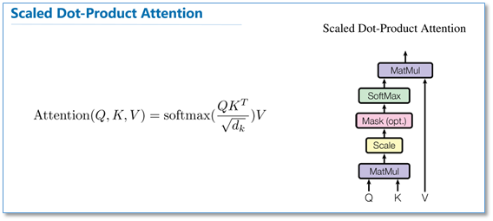
放缩点积attention（scaled dot-Product attention）。对比我在前面背景知识里提到的attention的一般形式，其实scaled dot-Product attention就是我们常用的使用点积进行相似度计算的attention，只是多除了一个（为K的维度）起到调节作用，使得内积不至于太大。
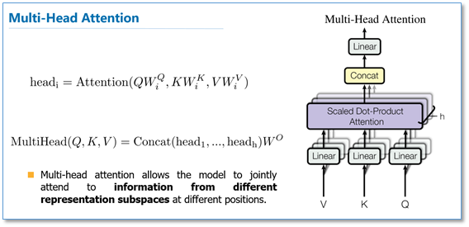
多头attention（Multi-head attention）结构如下图，Query，Key，Value首先进过一个线性变换，然后输入到放缩点积attention，注意这里要做h次，其实也就是所谓的多头，每一次算一个头。而且每次Q，K，V进行线性变换的参数W是不一样的。然后将h次的放缩点积attention结果进行拼接，再进行一次线性变换得到的值作为多头attention的结果。可以看到，google提出来的多头attention的不同之处在于进行了h次计算而不仅仅算一次，论文中说到这样的好处是可以允许模型在不同的表示子空间里学习到相关的信息。
- Fasttext原理，cbow和skipgram的区别，分层softmax和負采样，負采样的采样原理，为什么要这样采样，Fasttext哈希规则，怎么把语义相近的词哈希到一个桶里。
到目前为止，Fasttext模型有个致命的问题，就是丢失了词顺序的信息，因为隐层是通过简单的求和取平均得到的。为了弥补这个不足，Fasttext增加了N-gram的特征。具体做法是把N-gram当成一个词，也用embedding向量来表示，在计算隐层时，把N-gram的embedding向量也加进去求和取平均。
n-gram和n-char
fasttext方法不同与word2vec方法，引入了两类特征并进行embedding。其中n-gram颗粒度是词与词之间，n-char是单个词之间。两类特征的存储均通过计算hash值的方法实现。

Fasttext主要有两个功能，一个是训练词向量，另一个是文本分类。词向量的训练，相对于word2vec来说，增加了subwords特性。subwords其实就是一个词的character-level的n-gram。比如单词”hello”，长度至少为3的char-level的ngram有”hel”,”ell”,”llo”,”hell”,”ello”以及本身”hello”。
具体实现上，由于n-gram的量远比word大的多，完全存下所有的n-gram也不现实。Fasttext采用了Hash桶的方式，把所有的n-gram都哈希到buckets个桶中，哈希到同一个桶的所有n-gram共享一个embedding vector。

- 为什么要用Fasttext做文本分类，是因为训练快还是预测快
- LDA的词表示和word2vec的词表示有什么区别；
LDA无监督贝叶斯模型，是典型的词袋模型。
P（单词|文档）=P（单词|主题）*P（主题|文档）
LDA以文档集合D（D中每个文档d都是一个单词序列）， 训练出两个结果向量（分布）。
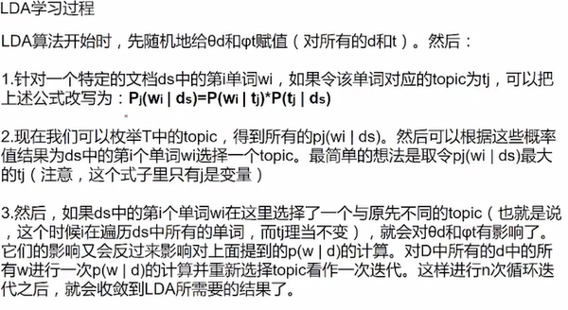
一个函数：gamma函数：阶乘函数在实数上的推广。
四个分布：二项分布（伯努利，又叫0-1分布），多项式分布（多种离散可能，不止0-1），gamma分布，Beta分布（二项分布的共轭先验分布，长得像），狄利克雷分布（Beta分布在高维度上的推广，不光有x和1-x两种情况，有很多）
一个概念和一个理念：共轭先验（函数形式比较像）和贝叶斯框架
两个模型：pLSA， LDA
一个采样：gibbs采样
Unigram：所有词的先验概率相乘变成生成文档的概率。
Mixunigram：给每个文档先选一个主题，引入了topic中间量。
PLSA：一篇文章可能有多个主题，只不过出现几率不一样。
LDA：PLSA的贝叶斯版本，加了一层贝叶斯框架。两次狄利克雷分布约束。两者去估计未知参数采用的思想不同，前者用频率派思想，后者用贝叶斯派思想，依旧是随机变化的量，但是服从这个分布，有所约束。
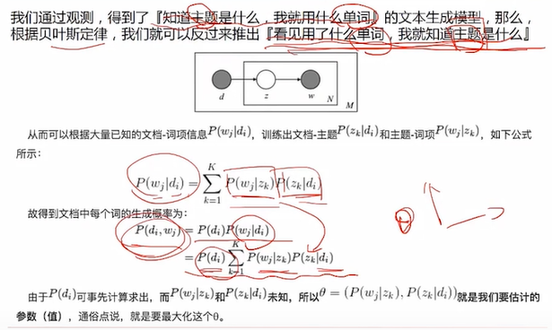
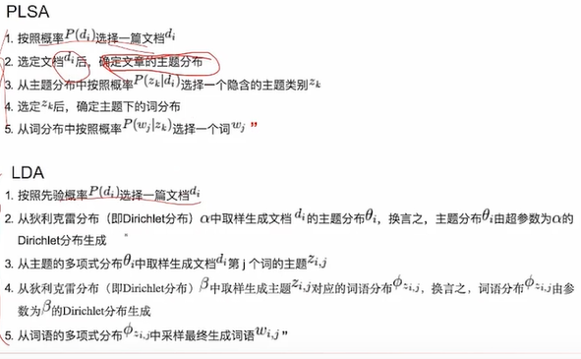
就是我看了一下LDA,知道LDA可以大致分为两个过程，生成文档中的主题分布和生成对应的主体的词分布，然后这两个过程都是用狄利克雷分布和多项式分布来模拟后验分布，狄里克雷分布负责引入先验知识。gibbs sampling采样的是文章主题的分布和主题词分布的联合分布，对应整体词的生成这个过程。由于gibbs sampling选定好了状态转移矩阵之后，是马尔科夫过程的细致平稳过程，采样的词应当服从整体分布也就是从文档主题分布中选定一个主题，再从主题的词分布中采样出最终的词这个过程应该满足的词的分布.
https://zhuanlan.zhihu.com/p/31470216

- Fasttext 原理，为什么用skipgram不用cbow，負采样怎么做到，公式是什么？
- LSTM相比于传统RNN解决了什么问题？怎么解决的？
记忆丢失，梯度消失/爆炸
- Attention模型和CNN 的区别？
提取范围？Atten更灵活?
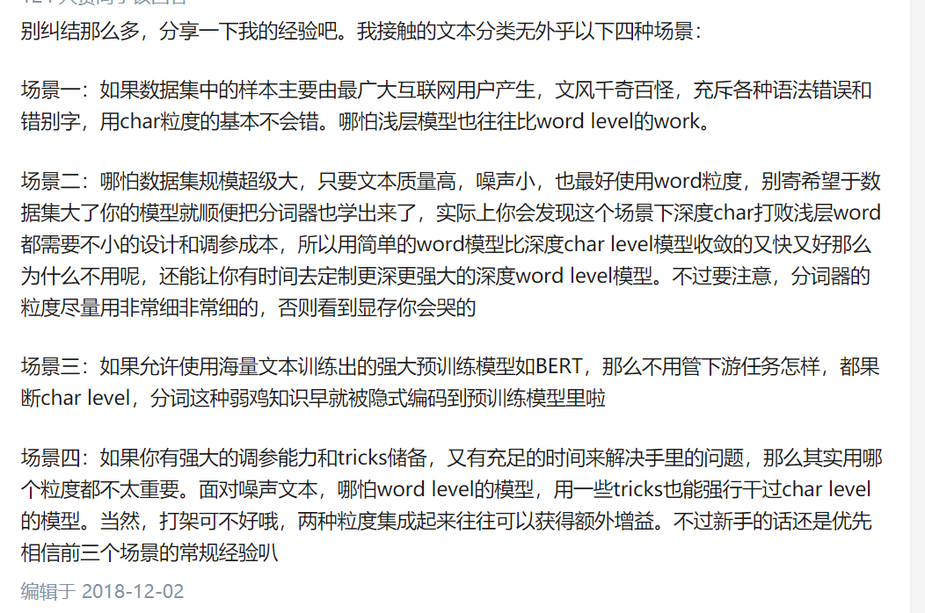

Is embedding freeze only for cetain words
https://stackoverflow.com/questions/54924582/is-it-possible-to-freeze-only-certain-embedding-weights-in-the-embedding-layer-i

问答遇到知识库找不到答案怎么办？
你觉得你的项目还有什么改进空间？
项目的商用价值？

如果用RNN结构，一般都只使用单向RNN；如果使用CNN或者纯Attention，那么需要把后面的部分给mask掉（对于卷积来说，就是在卷积核上乘上一个0/1矩阵，使得卷积只能读取当前位置及其“左边”的输入，对于Attention来说也类似，不过是对query的序列进行mask处理

mask、unk、start、end

